**ĐẠI HỌC QUỐC GIA THÀNH PHỐ HỒ CHÍ MINH**

**TRƯỜNG ĐẠI HỌC CÔNG NGHỆ THÔNG TIN**

**KHOA KỸ THUẬT MÁY TÍNH**



**BÁO CÁO LAB 02 & 03**

**MÔN THIẾT KỸ THUẬT THIẾT KẾ KIỂM TRA**

|  |  |
| --- | --- |
| **HỌ VÀ TÊN:** | **Vòng Chí Cường – 21521910** |
| **LỚP:** | **CE 409.O21** |

**GIẢNG VIÊN HƯỚNG DẪN**

**Phạm Thanh Hùng**

**TP. HỒ CHÍ MINH – Tháng 04 năm 2024**

# **Plan a check list which will list all test cases to cover all functions of your processor**

Ta sẽ có 2 trường hợp test case

+ 16 port in 🡪 1 port out at the same time.

+ 16 port in 🡪 random 16 port out at the same time.

# **Compile and simulate the design using Vivado tool.**

1. **Trường hợp 1: test 16 port in cùng truy suất ra 1 port out là port 4**

**Kết quả test bench :**

* 4 chu kỳ đầu sau khi frame in kéo xuống 0, ta truyền vào input interface địa chỉ port out là 4 (0100) theo thứ tự từ LSB đến MSB.
* Đồng thời lúc này sum_busy của port[0] cũng kéo lên 1 cho phép port 0 bắt đầu truyền data.

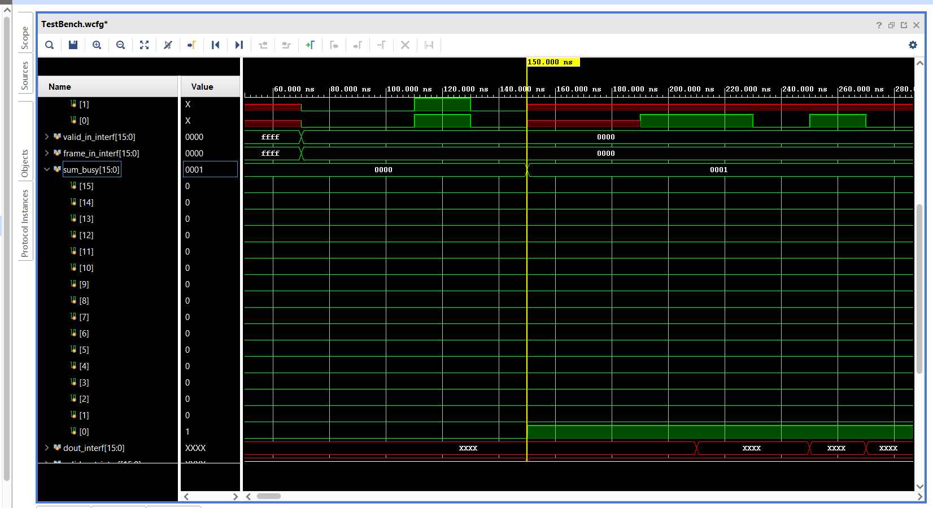

* Sau đó port[0] sẽ truyền padding (X) 2 chu kỳ mới bắt đầu truyền data là : d7 (1101_0111) theo thứ tự từ MSB đến LSB, sau đó sau khi truyền hết kéo frame_in[0] lên 1 :

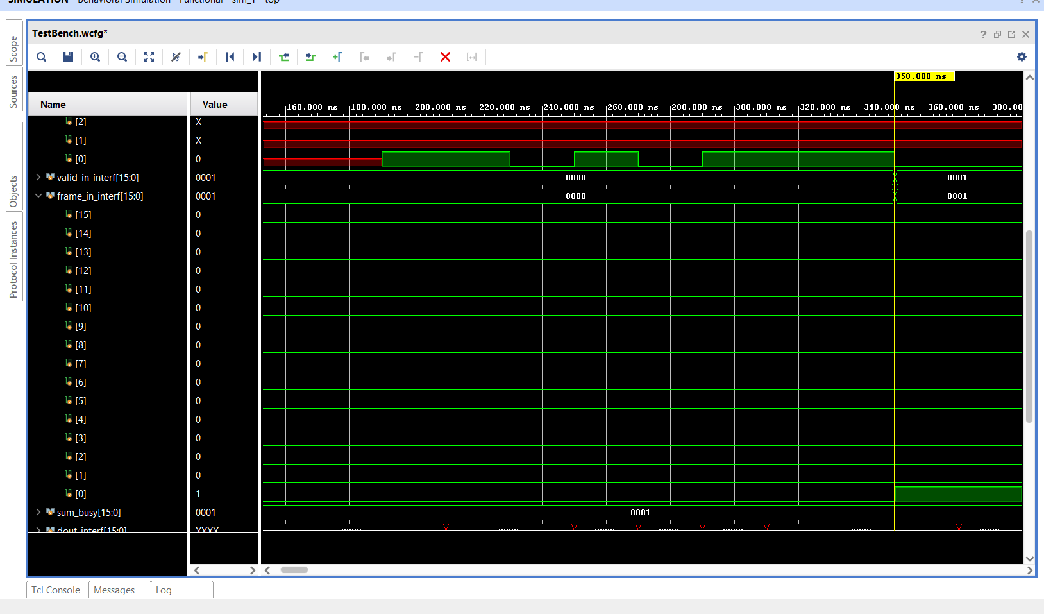

* Dout interface bị delay mất 1 chu kỳ xung clock mới nhận được data đầu vào từ input interface ở port 4 :

* Ở đây ta thấy, khi frame_out lên 1, dout sẽ nhận dữ liệu cuối cùng từ din n-1 theo hình sau :

* Vì din[0] = 0 tại thời điểm frame_in[0] chuyển lên 1 nên dout[4] = 0 khi frame_out[4] chuyển lên 1 :

* Sau khi frame_in port[0] lên 1, ta delay thêm 2 chu kỳ để chuyển sum_busy từ port_in[0] xuống 0 và port_in[1] lên 1 cho phép port[1] bắt đầu truyền data. Vì khi port 1 bắt đầu truyền data, nó sẽ mất thêm 2 chu kỳ để truyền padding, sau đó mới truyền data, nên ta mất 4 chu kỳ kể từ thời điểm frame_in[0] lên 1 để din[1] bắt đầu truyền data là 37 (0011_0111) :

* Tương tự cho port in [2] với data a4 :

* **Kết quả gửi lên Score board :**

+ Với port 0 với data d7

+ Với port 1 với data 37:

+ Với port 2 với data a4:

1. **Trường hợp 1: test 16 port in cùng truy suất ra ngẫu nhiên ra 16 port out**

**Test bench :   
**

* **Nhận xét :** DUT vẫn hoạt động bình thường nhưng Receiver bị lỗi chỉ nhận được của port in [0] :

**--- Hết ---**